Яким чином в ПРРО від ДПС здійснити перегляд інформації за день щодо фіскальних номерів, розрахункових документів, Z-звіту?
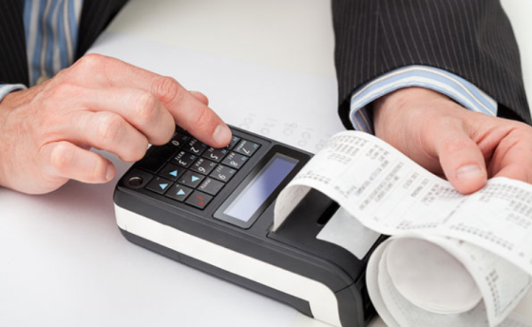
Відділ комунікацій з громадськістю управління інформаційної взаємодії Головного управління ДПС у Дніпропетровській області (територія обслуговування - Павлоградський регіон) звертає увагу, що безоплатне програмне рішення (ПРРО від ДПС) дозволяє здійснити перегляд даних щодо електронних розрахункових документів, електронних фіскальних звітних чеків (Z-звіт), сформованих засобами цього ПРРО, у режимі «Журнал операцій».
Відомості у режимі «Журнал операцій» відображаються у вигляді таблиці, у якій зазначені, зокрема, дата та час здійснення операції, назва господарської одиниці, в якій була проведена операція, фіскальний номер операції, касир, який здійснив операції засобами ПРРО.

